06.12.2010
ДОКЛАД на тему: «Пенсионеры города Волгодонска: социальное самочувствие и ожидания»
(по материалам социологического исследования проведенного контрольно-аналитическим отделом Администрации города Волгодонска, в ноябре 2010 года)
Официальный выход на пенсию качественно изменяет положение человека в обществе, его социальный статус, защищенность, уровень доходов, образ жизни и состояние здоровья.
Как социально-демографическая группа, пенсионеры имеют свои социально-психологические особенности: верность традициям, дисциплинированность, морально-нравственные качества, ценностные ориентации и другие.
В совокупности эти признаки обусловливают специфичность их положения и поведения в экономической, социальной и правовой сферах, а так же в обществе в целом.
Численность населения России, составляет 141,9 миллиона человек из них 30,7 миллиона (22%) - это граждане старше трудоспособного возраста. Численность мужчин, вышедших на пенсию по возрасту, составляет 8,6 миллиона человек, женщин - 22,1 миллиона человек. Ожидаемая продолжительность жизни (2010г.) мужского населения составила 62,9 лет, женского - 75 лет.
По данным Волгодонского отделения Пенсионного фонда Российской Федерации в городе Волгодонске пенсионерами являются 42 061 человек, что составляет порядка 25% от общего числа населения города, при этом количество женщин пенсионного возраста превышает более чем в 2 раза количество мужчин-пенсионеров.
Важным фактором, определяющим поведение социальной группы, в частности пенсионеров, является социальное самочувствие. Социальное самочувствие - это комплексная характеристика восприятия индивидом окружающей действительности, реализации жизненных целей и перспектив развития в изменяющейся социокультурной среде.
В качестве индикаторов социального самочувствия выделяют удовлетворенность человека различными аспектами своей жизни и жизнью в целом, его внутреннее состояние (здоровье, настроение, испытываемые чувства тревоги, страха или счастья, оптимизма), восприятие собственного положения в современных условиях и представление о своем будущем.
Для проведения исследования были выбраны следующие показатели, характеризующие социальное самочувствие населения:
1. удовлетворенность экономическими и социальными условиями своей жизнедеятельности.
2. удовлетворенность различными аспектами своей жизни.
3. внутреннее эмоциональное восприятие своей жизни.
Цель исследования: изучение социального самочувствия пенсионеров города Волгодонска.
Задачи исследования:
- определить, как изменяется социально-экономическое положение человека после выхода на пенсию;
- установить сферы деятельности, наиболее характерные для пенсионеров;
- оценить, в какой мере кризис повлиял на жизнь городских пенсионеров;
- выявить удовлетворенность пенсионеров службами социального обеспечения населения;
- составить рейтинг наиболее важных, по мнению пенсионеров, городских проблем.
Опрос проводился в форме анкетирования. Выборка производилась на основании данных, представленных Управлением Пенсионного фонда Российской Федерации в городе Волгодонске и составила 200 человек, что соответствует критерию репрезентативности.
Опрос проводился по месту жительства и в специализированных учреждениях социальной защиты: в МУ «Центр социального обслуживания граждан пожилого возраста и инвалидов № 1, № 2 г. Волгодонска», и в Департаменте труда и социального развития Администрации города Волгодонска.
2. Результаты социологического исследования
2.1 Перемены в жизни после ухода на пенсию
В ходе социологического исследования было установлено, что для 32% респондентов жизнь после выхода на пенсию осталась прежней, для 31% выход на пенсию повлек ухудшение уровня жизни, каждый пятый (20%) связывает этот период с улучшением жизни и 17% пенсионеров затруднились ответить на данный вопрос.

На вопрос о том, как изменился круг Вышего общения после выхода на пенсию, 45% ответили, что он сузился, а для 43% остался прежним. Лишь 12% пенсионеров смогли расширить круг своего общения, что свидетельствует о том, что выход на пенсию способствует ограничению межличностного общения и существенно сужает социальные связи человека
Из Таблицы видно, что выйдя на пенсию, пожилые люди начинают больше уделять просмотру телевизора (58%), ведению домашнего хозяйства (58%), а также простому отдыху и сну (53%).
№ | Вид деятельности | %
1 | Смотреть телевизор | 58
2 | Заниматься домашним хозяйством | 58
3 | Просто отдыхать, гулять, спать | 53
4 | Заниматься собой, своим здоровьем | 50
5 | Заниматься с детьми и внуками | 45
6 | Читать | 43
7 | Работать на дачном участке | 42
8 | Заниматься любимым делом (хобби) | 25
9 | Ходить на демонстрации и митинги | 12
10 | Ходить в кино, музеи, на выставки | 11
11 | Заниматься самодеятельностью (хор, танцы и т.п.) | 7
2 | Ничего из перечисленного | 5
13 | Затрудняюсь ответить | 3
Таким образом, можно сделать вывод, что выход на пенсию способствует погружению человека в свою микросреду (индивидуальный мир, семья) и тем самым, разрывает его внешние социальные связи.
Пенсионеры указали, что после выхода на пенсию они стали заниматься значительно реже следующими видами деятельности:
№ | Вид деятельности | %
1 | Ходить в кино, музеи, на выставки | 25
2 | Ходить на демонстрации и митинги | 25
3 | Заниматься самодеятельностью (хор, танцы и т.п.) | 25
4 | Заниматься любимым делом (хобби) | 18
5 | Работать на дачном участке | 16
6 | Заниматься с детьми и внуками | 15
7 | Читать, смотреть телевизор | 15
8 | Заниматься домашним хозяйством | 14
9 | Заниматься собой, своим здоровьем | 12
10 | Смотреть телевизор | 11
11 | Просто отдыхать, гулять, спать | 7
12 | Затрудняюсь ответить | 3
13 | Ничего из перечисленного | 2
Из таблицы можно увидеть, что в тройку самых нежелательных видов деятельности для пенсионеров попадают походы в музеи, кино и выставки (25%), принятие участия в митингах и демонстрациях (25%), занятия самодеятельностью (25%). Данные виды деятельности относятся к разряду публичных, массовых мероприятий, а как уже было установлено, именно этого пытаются избегать пожилые люди.

2.2 Материальное положение пенсионеров и структура доходов
В ходе исследования было установлено, что 72% респондентов не имеют дополнительных доходов, кроме пенсии, 14% - имеют трудовой доход. Лишь 10% городских пенсионеров получают материальную помощь от своих родственников и близких, а 4% респондентов затруднились ответить на вопрос .
На вопрос о том, удается ли откладывать деньги с Ваших доходов, или все тратиться на текущие нужды, 58% заявили, что все тратиться на текущие нужды, 31% удается откладывать, и 11% затруднились ответить на данный вопрос.
Экономический кризис, как правило, затрагивает наиболее уязвимые социальные слои, к которым, в частности, относятся пенсионеры.
На вопрос о том, каким образом кризис повлиял на материальное благополучие пенсионеров, 43% ответили, что произошло ограничение потребительской корзины, ограничили себя в покупках бытовой техники 35%. 12% пенсионеров считают, что кризис никак не повлиял на их материальное благополучие, а для 10% респондентов стала непомерной ношей оплата услуг ЖКХ.
В конце анализа материального положения пенсионеров города был задан вопрос: «Вы считаете себя бедным или богатым человеком?». 38% пенсионеров города считают себя людьми бедными, 60% - людьми со средним достатком, и лишь 2% пенсионеров считают себя богатыми людьми.

2.3 Мнение пенсионеров об актуальных проблемах города

В ходе проведенного исследования был составлен рейтинг наиболее важных, по мнению пенсионеров, городских проблем:
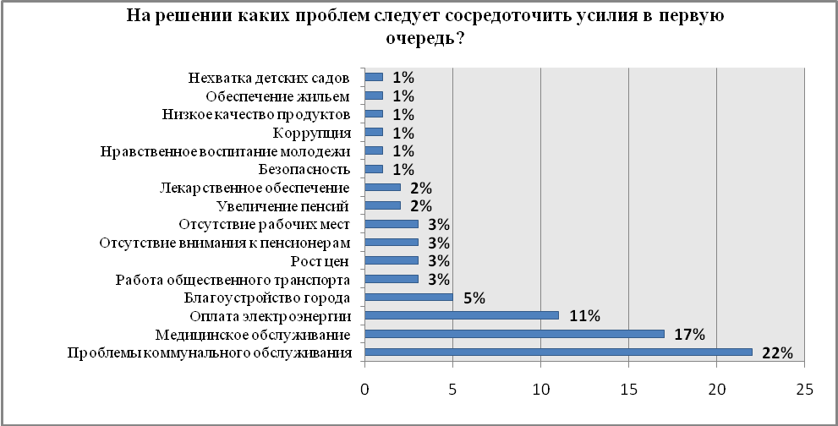
Пенсионеры Волгодонска считают, что в городе необходимо сосредоточить внимание на таких проблемах, как ЖКХ (22%), медицинском обслуживании (17%), оплате электроэнергии (11%). Все 3 наиболее актуальные городские проблемы, по мнению пенсионеров, также актуальны для горожан всех возрастных категорий. В данном исследовании дополнительному анализу подверглась проблема медицинского обслуживания пенсионеров Волгодонска, а также наиболее актуальные вопросы, с которыми сталкиваются пенсионеры при обращении в медицинские учреждения города.
Более половины пенсионеров (52%) оценивают медицинское обслуживание на «удовлетворительно», 32% - «неудовлетворительно», 14% считают медицинское обслуживание хорошим и лишь 2% дают оценку «отлично». Таким образом, 1/3 пенсионеров ставит медицинскому обслуживанию «двойку
Среди проблем, характерных для системы медицинского облуживания, пенсионеры называют следующие:

№ | Проблемы медицинского обслуживания | %
1 | Большие очереди | 61
2 | Невнимательное отношение к пациентам | 42
3 | Нехватка узких специалистов | 37
4 | Низкое качество оказываемых услуг | 32
5 | Сложности в получении рецептов на бесплатные лекарства | 20
6 | Отсутствие медицинского оборудования | 15
7 | Коррупция | 9
8 | Недостаток финансирования | 7
Наиболее актуальными для пенсионеров в медицинском обслуживании оказались проблемы больших очередей (61%), невнимательного отношения к пациентам (42%) и нехватка узких специалистов (37%).
Также пенсионерам предлагалось оценить работу ЦСО и ДТ и СР города Волгодонска. Высокую оценку респонденты дают работе МУ «Центр социального обслуживания граждан пожилого возраста и инвалидов №1, № 2 г. Волгодонска»: 36% опрошенных поставили оценку «отлично», 54% - «хорошо» и 10% - «удовлетворительно» . Оценки деятельности Департамента труда и социального развития распределились следующим образом: 16% респондентов поставили оценку «отлично», 68% - «хорошо», 15% удовлетворены работой ДТ и СР и 1% респондентов поставили оценку «неудовлетворительно» . Данные показатели свидетельствуют о высоком уровне обслуживания пенсионеров службами, специализирующимися на работе с данной категорией граждан.

2.4 Уровень тревожности пенсионеров
В целом, пенсионеры говорят о тревожности, которая преобладает сегодня среди людей пожилого возраста (50%), 28% находятся в состоянии спокойствия и 22% респондентов затрудняются определить настроение среди пенсионеров.
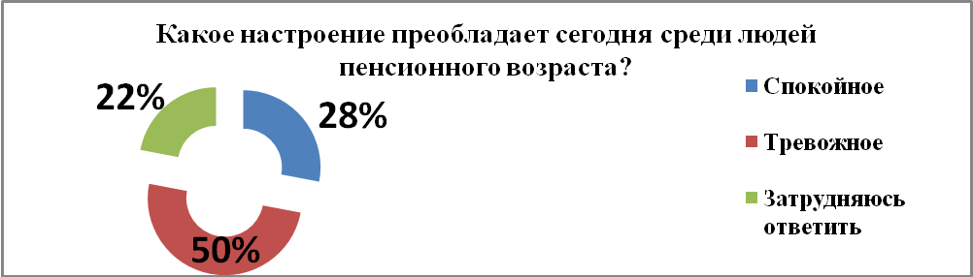
Заключение
Анализ данных, полученных в ходе социологического исследования, позволяют сделать следующие выводы:
- 25% жителей города Волгодонска имеют статус пенсионера.
- 1/3 пенсионеров, принявших участие в опросе, считают, что после выхода на пенсию их жизнь изменилась в худшую сторону, столько же респондентов не почувствовали изменений в жизни.
- Чуть менее половины (45%) пенсионеров указали, что после выхода на пенсию, круг их общения сузился.
- Полученные данные о структуре занятий пенсионеров подтверждают, что выход на пенсию связан с сужением сферы социальных контактов и с концентрацией основной активности в семейном кругу. Большинство опрошенных стали чаще заниматься домашним хозяйством, смотреть телевизор, просто отдыхать, гулять, спать. В то же время, многие из них стали реже участвовать в социальной жизни – ходить в кино, музеи и выставки, участвовать в демонстрациях и митингах, заниматься самодеятельностью.
- 3/4 Волгодонских пенсионеров (72%) не имеют дополнительных доходов, кроме пенсии, а более половины опрошенных (58%) не имеют возможности откладывать деньги и тратят все на повседневные нужды.
- Вследствие экономического кризиса произошло уменьшение потребительской корзины у 43% пенсионеров, ограничили себя в покупках бытовой техники 35% респондентов.
- 38% пенсионеров считают себя людьми бедным, 60% - со средним достатком, и лишь 2% пенсионеров считают, что живут в достатке.
- 1/3 пенсионеров оценивает уровень медицинского обслуживания как «неудовлетворительный».
- Наиболее актуальными для пенсионеров в медицинском обслуживании оказались проблемы больших очередей (61%), невнимательного отношения к пациентам (42%) и нехватка узких специалистов (37%).
- Среди актуальных проблем города пенсионеры выделяют проблемы коммунального обслуживания (22%), медицинского обслуживания (17%), оплаты за электроэнергию (11%).
- В целом, пенсионеры считают, что обстановка среди граждан пожилого возраста является тревожной (50%).
Данные, полученные в ходе социологического исследования, позволяют говорить о том, что выход на пенсию, в большинстве случаев, означает для человека существенные перемены в жизни, которые часто воспринимаются как перемены к худшему. Это связывается как с ограничением материальных возможностей, так и с сокращением социальных контактов, исключением человека из культурной жизни. Большую часть времени пенсионер начинает проводить дома, в семейном кругу. При этом большинство пенсионеров ощущают себя лишенными самых необходимых благ, считают утраченным доступ к качественному медицинскому обслуживанию, потребность в котором возрастает с каждым годом жизни пожилого человека. Что касается служб, специализирующихся на обслуживании данной категории граждан, то пенсионеры оценивают их работу на достаточно высоком уровне.

Начальник контрольно-аналитического отдела Н.А. Ульченко

Даничев А. «Голикова «нарисовала» социально-демографический портрет пожилого россиянина» // РИАНовости. 25.10.2010 (http//www.rian.ru)

